Доценту кафедры ИКД

Громову В.В.

Лабораторная работа №6

Я, Агарков Вадим Александрович, в ходе лабораторной работы №6 подготовил набор из 50 фотографий, сделанных на одном устройстве в одном разрешении и портретном режиме, далее написал Shell-скрипт для обработки фото и получения более легковесной версии тех же фотографий, а затем выложил обе версии фотографий на разные странички своего сайта-портфолио.

Фотографии были сделаны с мобильного телефона. Так вышло, что весили они совсем немного и даже слишком, потому что обработанные фото по весу получились еще меньше, поэтому, для полноты эксперимента, было решено воспользоваться онлайн-сервисом, который благодаря искусственному интеллекту улучшает качество фото и в прямой пропорциональности увеличивает их размер.

Далее, когда все фотографии были подготовлены и перенесены в директорию на локальной машине, настало время написать скрипт, который обрабатывает каждую из 50 подготовленных фотографий и сжимает ее. Для сжатия была использована утилита convert. И для того, чтобы удостовериться что все фото были успешно обработаны и не возникло никаких ошибок, сжатие каждой фотографии было скрипт логировал в текстовый файл. Конечную директорию с обработанными фотографиями и файл с логами требовалось упаковать в архив (я выбрал ZIP с одноименной утилитой для архивации).

Ниже представлен код Shell-скрипта с реализацией вышеописанной логики (см. рисунок 1).

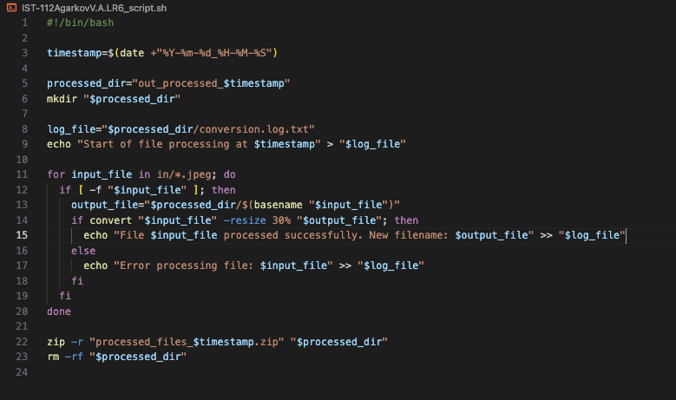

Рисунок 1 – код Shell-скрипта для обработки фотографий

Ну и последнее что осталось сделать – создать две HTML-странички (с ссылками на них с главной страницы сайта): первую – для исходных фотографий, а вторую – для обработанных.

Фотографии было решено подгружать динамически с помощью JavaScript. Для обеих страниц был написан универсальный скрипт с подгрузкой обоих видов фотографий: исходных и обработанных. Код скрипта на языке JavaScript представлен ниже (см. рисунок 2).

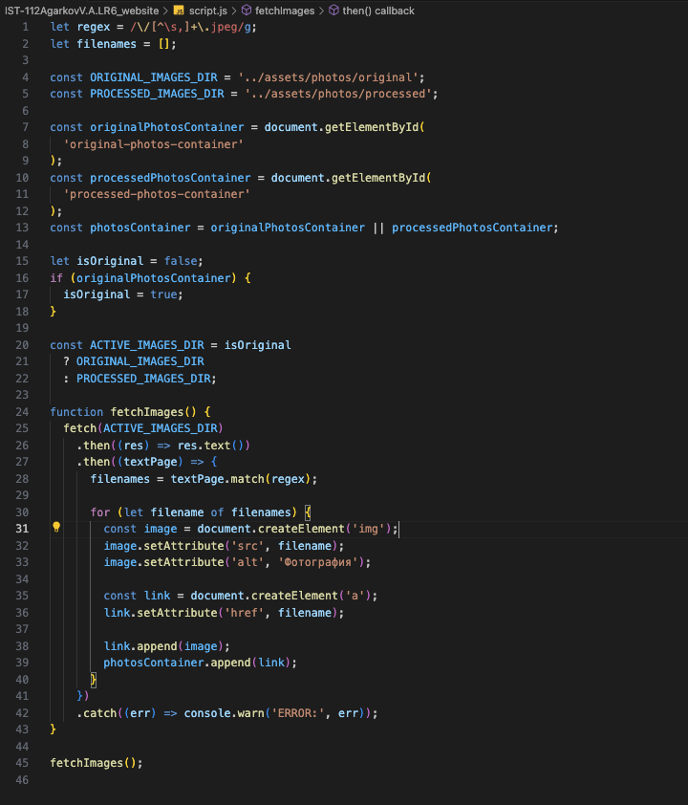

Рисунок 2 – код Shell-скрипта для обработки фотографий

В результате получилось ровно то, что ожидалось. Качество обработанных (сжатых) фотографий было ниже, чем качество исходных. При этом HTML-страница с исходными фото подгружается медленнее, чем со сжатыми, что вполне логично из-за разницы в дисковом пространстве, занимаемым исходными и необработанными фото.

В ходе выполнения лабораторной работы №6 с помощью Shell-скрипта были обработаны 50 заранее подготовленных фотографий и выложены на личный сайт на двух разных страницах.

Стоит отметить, что для данной задачи можно полностью исключить использование языка JavaScript, статически сгенерировав HTML странички с фотографиями или прописав вручную верстку для всех фото. Однако в таком случае решение будет не совсем универсальным и каждый раз при изменении фотографий (имена файлов, добавление/удаление фото). А JavaScript как раз предназначен для динамической подгрузки данных на сайт и не требует для такой тривиальной задачи каких-либо зависимостей, так как интерпретатор JavaScript уже встроен в браузер и не требует дополнительных инсталляций.

|  |  |
| --- | --- |
| Студент группы ИСТ-112 | Агарков В.А. |